Identitas
Kajian  - 2  Kompetensi  - Mampu mendefinisikan fungsi bisnis, proses bisnis dan system wide concept dari SAP  - Mampu menyebutkan (mendemonstrasikan) proses di setiap area fungsional perusahaan dalam sistem ERP  Lama Pengerjaan  - 4 jam  Jenis Pengerjaan *(bisa dipilih lebih dari 1)  Tes Tulis Praktek/Praktikum Presentasi Tes Lisan Computer BasedTest/Online  Closed Book.[] Open Book | NIM/Nama | :
 | Kode Dosen | :
 | Kelas | :
 | Tgl Pengerjaan | :

Petunjuk Pengerjaan Soal
- Assessment 2 berbentuk ujian sertifikasi SAP01.
- Sebelum pelaksanaan ujian sertifikasi, mahasiswa sudah melakukan installasi software Exam23.exe
- Buatlah 1 folder pada Drive bebas (tidak disarankan di C:/), dengan nama folder “Sertifikasi SAP01 <nim>”.
- Copykan soal sertifikasi pada folder tersebut. Extract soal jika berbentuk rar/zip file.
- Soal hanya dapat digunakan satu (1) kali.
- Sesudah mulai mengerjakan ujian, anda tidak dapat membuka file lain selain Exam.
- Buka software Exam .
- Klik Open >> Buka file *.exm >> Isikan password. Password disampaikan pada saat ujian.
- Klik Exam 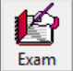 >> Klik Start di kanan atas 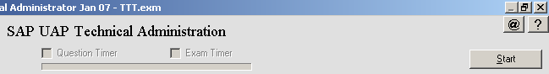. Klik
- Isikan data diri dengan format <nim> spasi <nama lengkap>. Klik OK.
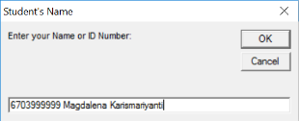
- Cara Menjawab.
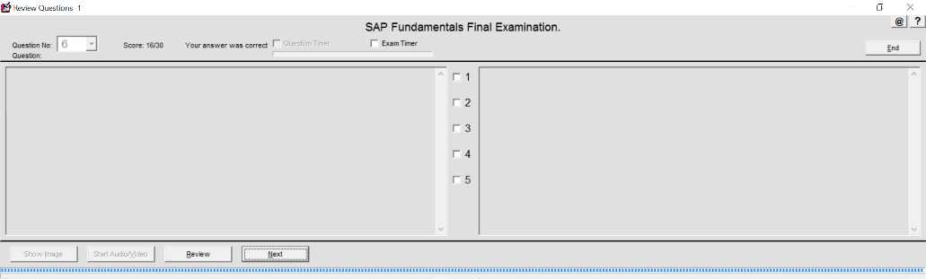

  - Klik pada jawaban yang anda pilih, terletak di area tengah soal. Pilihan jawaban dapat berjumlah 2 hingga 5 pilihan.
  - Jika anda telah yakin pada jawaban anda, click pada “Next” button yang akan menyimpan jawaban anda dan anda tidak dapat lagi melihat pertanyaan dan jawaban yang telah tersimpan.
  - Jika anda kurang yakin pada jawaban anda, click pada “Review” button sehingga pertanyaan yang sama akan diulang kembali tanpa menyimpan jawaban anda.
  - Jika anda telah selesai mengerjakan Exam sebelum waktu habis, click “End“. Jika tidak, exam software akan secara otomatis menutup file anda pada waktu yang telah ditentukan.
  - Score: 16/30, artinya 16 soal benar dari 30 soal.
  - Setiap selesai menjawab soal terdapat informasi jawaban benar atau salah pada bagian kiri atas Your answer was wrong/correct.
- Selesai melaksanakan Ujian.
- Print Screen hasil ujian. Simpan dengan nama file <nim> spasi <nama lengkap>. Jpg simpan di folder “Sertifikasi SAP01 <nim>”.
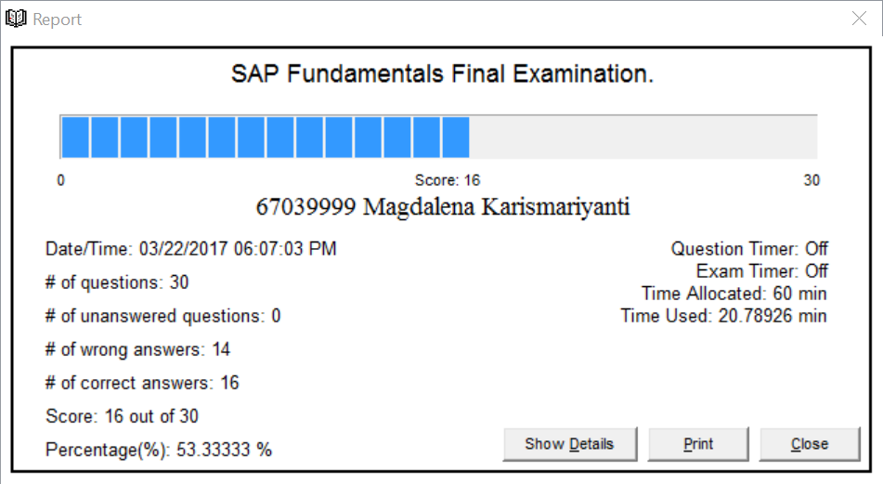
- Kelulusan minimal 70% (lihat percentage (%)).
- Buka folder “Sertifikasi SAP01 <nim>”, cari 2 file: *.sas dan *.jpg. Kirimkan file tersebut ke email dosen pengajar anda. Kirimkan dengan subject: Sertifikasi SAP01 <nim> spasi <nama lengkap>.
  - *.sas contoh: 67039999 Magdalena Karismariyanti-03-22-17-1806.sas
  - *.jpg contoh: 67039999 Magdalena Karismariyanti.jpg
- Selamat mengerjakan. Semangat SAP01 Certified.

